Cap Maths – Unité 6
Prénom : Date :
Mathématiques
Fiche n°1
CP



1
Ecris les nombres que te dicte ta maitresse.


2

Entoure le plus grand des deux nombres.
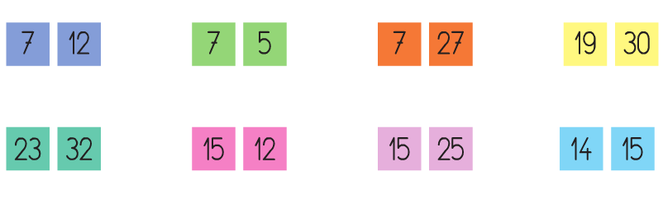

3
Complète les opérations de manière différente.

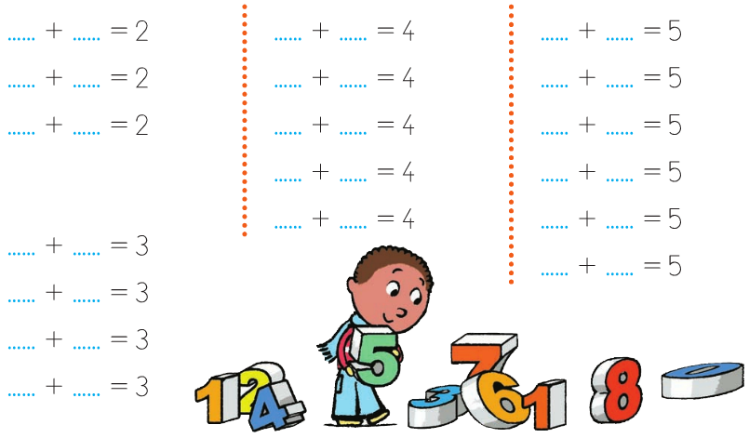

Cap Maths – Unité 6
Prénom : Date :
Mathématiques
Fiche n°2
CP
1
Ecris les nombres que te dicte ta maitresse.
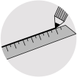
2

Termine les deux frises.

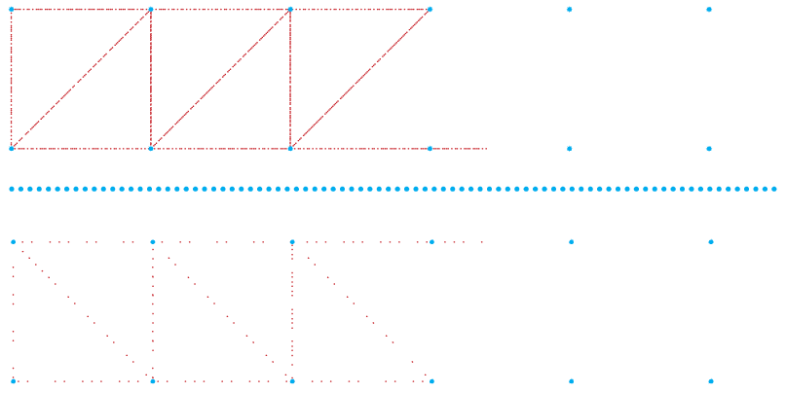
Complète les opérations.
3

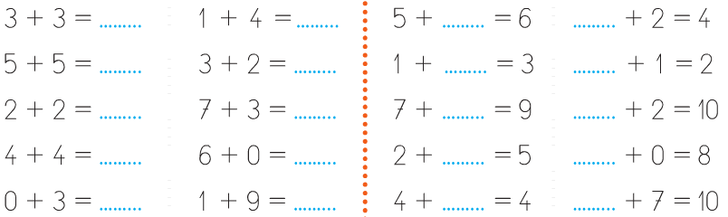

Cap Maths – Unité 6
Prénom : Date :
Mathématiques
Fiche n°3
CP
1
Ecris les résultats aux calculs que dicte ta maitresse.

Entoure le plus grand des trois nombres.
2
Souligne le plus petit.
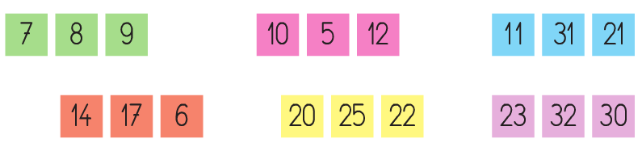
Ecris les nombres du plus petit au plus grand.
3

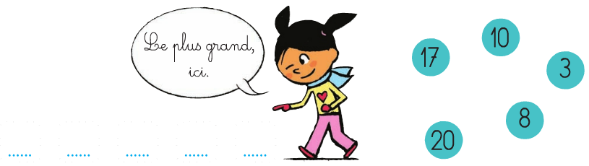

4
Entoure les boites que doit prendre Zoé pour avoir
10 crayons.

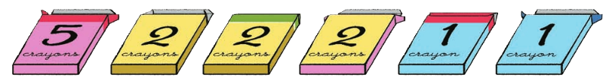

Cap Maths – Unité 6
Prénom : Date :
Mathématiques
Fiche n°4
CP

1
Ecris les résultats aux calculs que dicte ta maitresse.
Termine la frise.
2
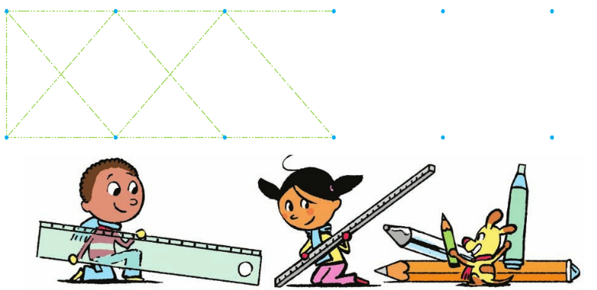
3
Entoure les boites que doit prendre Zoé pour avoir
10 crayons.
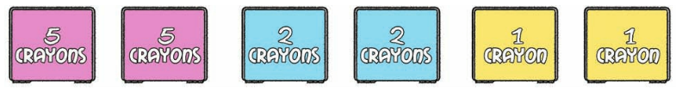

4
Gribouille voulait 15 crayons. Barre les boites qui sont en trop.
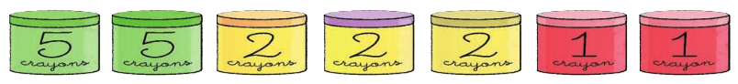

Cap Maths – Unité 6
Prénom : Date :
Mathématiques
Fiche n°5
CP
1
Ecris le résulat des calculs que te dicte la maitresse.

2
Complète en écrivant les résultats.
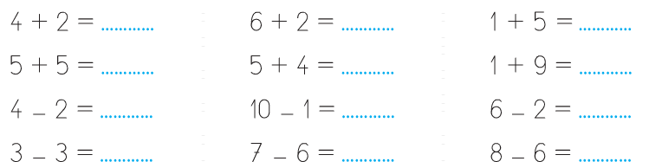

3
Colorie en rouge lorsque le résultat est égal à 5.
Colorie en bleu lorsque le résultat est égal à 6.
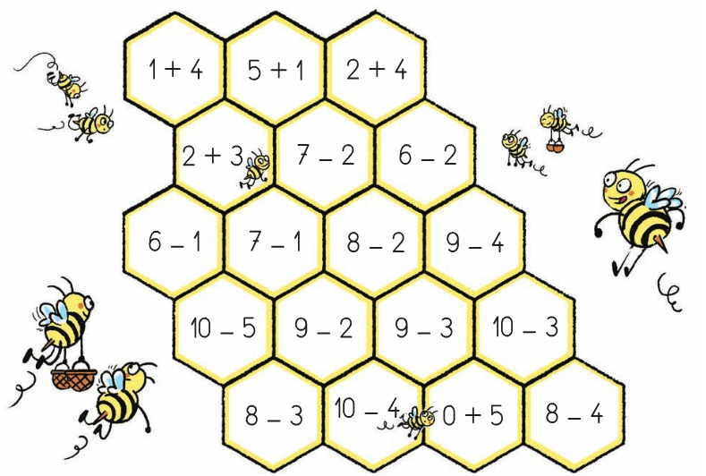

Cap Maths – Unité 6
Prénom : Date :
Mathématiques
Fiche n°6
CP
1
Ecris le résulat des calculs que te dicte la maitresse.
2
Colorie en rouge lorsque le résultat est égal à 4.
Colorie en bleu lorsque le résultat est égal à 7.
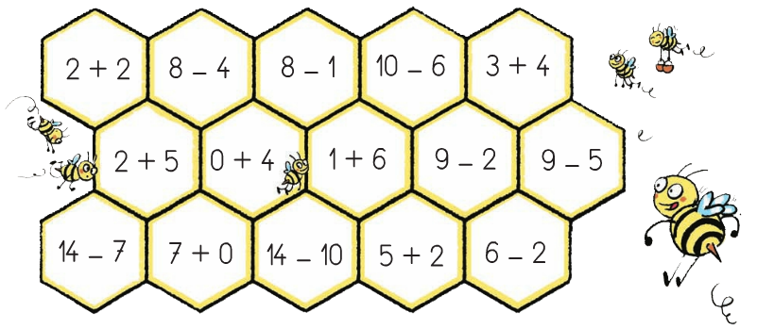
3

Colorie de la même couleur les bandes qui ont la même longueur.
Entoure la bande la plus longue

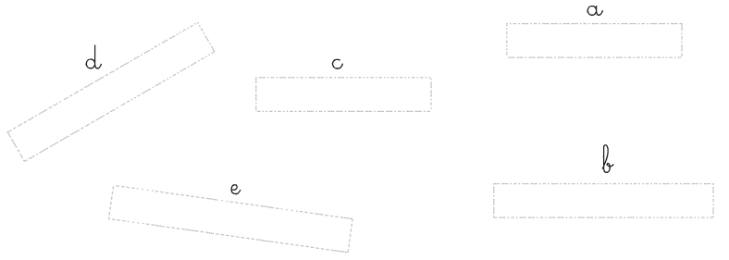

Cap Maths – Unité 6
Prénom : Date :
Mathématiques
Bilan de l’unité
CP

 | Acquis | En cours d’acquisition | Non acquis
Connaître et utiliser le répertoire additif pour calculer des sommes et des compléments.
Complète les opérations. Utilise ton répertoire
1
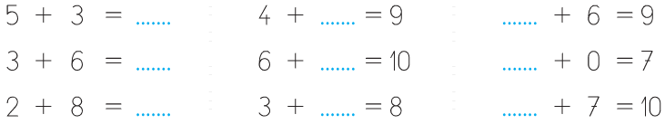

 | Acquis | En cours d’acquisition | Non acquis
Résoudre un problème en utilisant le répertoire additif.
Entoure le personnage qui a exactement 12 crayons.

Entoure les boites que doit choisir Zoé pour avoir exactement 17 crayons.

2
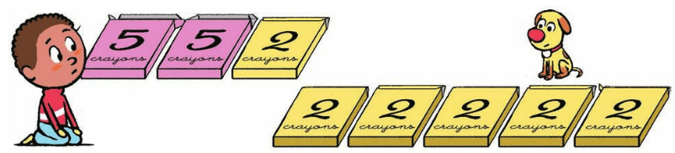

3
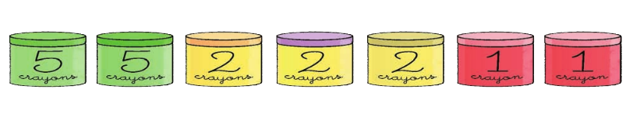
 | Acquis | En cours d’acquisition | Non acquis
Comparer des longueurs.

 | Acquis | En cours d’acquisition | Non acquis
Comparer des longueurs
Colorie la bande qui a la même longueur que la bande rouge.
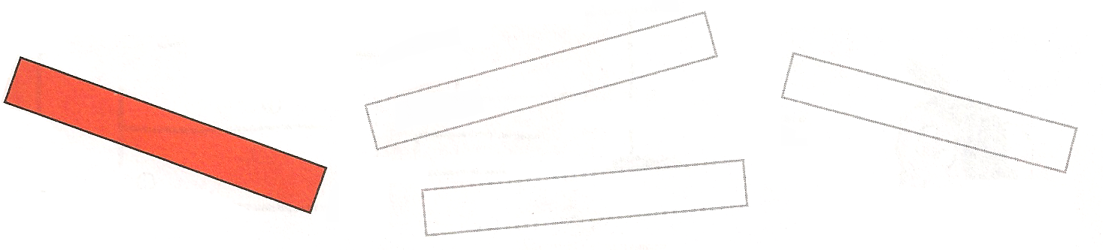
1

